Министерство образования Российской федерации

Магнитогорский государственный университет

ПРАКТИЧЕСКОЕ ЗАДАНИЕ

По экономике

На тему: "Потребление и потребности"

Выполнил:

Проверила:

Магнитогорск 2008 г.

## Потребление и потребности

*Цели урока:*

Развитие в учениках заинтересованность к урокам;

Воспитать в учениках экономически образованных личностей;

Научить эффективному потреблению благ.

Потребление - использование продукта в процессе удовлетворения потребностей. В экономике потребление приравнивается к приобретению благ или услуг. Потребление становится возможным вследствие получения дохода или траты сбережений.

Потребление распадается на потребление производственное и потребление непроизводственное.

ПОТРЕБЛЕНИЕ ПРОИЗВОДСТВЕННОЕ, потребление средств производства и рабочей силы в процессе производства. Результат производственного потребления - готовая продукция.

ПОТРЕБЛЕНИЕ НЕПРОИЗВОДСТВЕННОЕ, использование материальных благ и услуг населением (личное потребление), учреждениями и организациями.

В зависимости от вида потребляемых благ различается потребление материальных благ, имеющих вещную форму, и потребление услуг.

По способу удовлетворения потребностей потребление бывает индивидуальным или коллективным. Потребление органически связано с производством, распределением и обменом.

ПОТРЕБНОСТИ, нужда в чем-либо, объективно необходимом для поддержания жизнедеятельности и развития организма, человеческой личности, социальной группы, общества в целом; внутренний побудитель активности.

Потребности делятся на биологические, свойственные животным и человеку, и социальные, которые носят исторический характер, зависят от уровня экономики и культуры.

Осознанные обществом, социальными группами, общностями и индивидами потребности выступают как их интересы. В психологии потребности - особое состояние психики индивида, ощущаемое или осознаваемое им "напряжение", "неудовлетворенность", - отражение несоответствия между внутренним состоянием и внешними условиями его деятельности; обнаруживается во влечениях и мотивах. Потребности динамичны, изменчивы, на базе удовлетворенных возникают новые, что связано с включением личности в различные сферы и формы деятельности. Потребности личности образуют как бы иерархию, в основе которой витальные (в пище и т.п.), а последующие её уровни - социальные потребности, высшее проявление которых - потребности в самореализации, самоутверждении, т.е. в творческой деятельности.

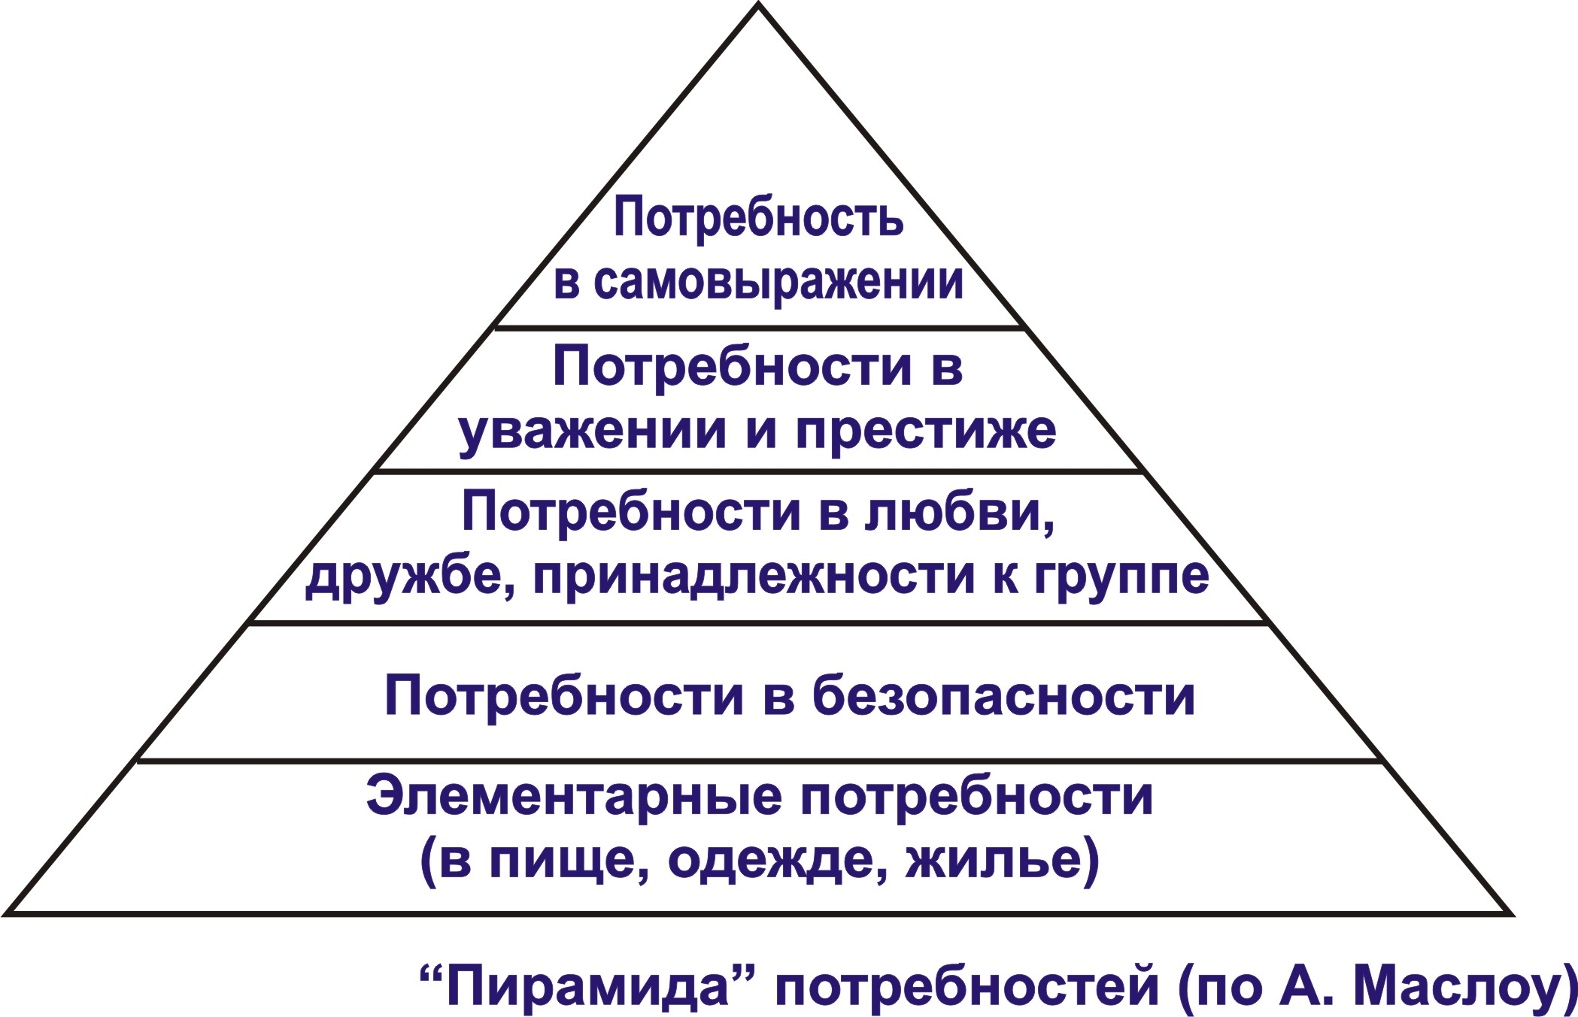

Некоторые современные обществоведы предлагают более укрупненную классификацию, выделяя три основных типа потребностей людей:

элементарные потребности (в пище, одежде, жилище);

потребности в общих условиях жизнедеятельности (в здоровье, в образовании, в культуре, в передвижении в пространстве, в личной безопасности);

потребности в деятельности (в труде, в семейно-бытовой деятельности, в досуге).

Степень развития и удовлетворения потребностей людей оценивается при помощи системы показателей *благосостояния* (слайд №13).

Если удовлетворение элементарных потребностей можно однозначно измерить при помощи таких показателей как, например, объём и структура потребления различных товаров и услуг, то удовлетворение более "возвышенных" потребностей оценить гораздо сложнее. К числу характеристик удовлетворения потребностей в деятельности, относится, в частности,мотивация человека, т.е. мотивы, которые побуждают человека к данному виду деятельности (работает ли он ради куска хлеба или видит в работе способ творческой самореализации). Очевидно, что измерить этот фактор очень трудно.

Наиболее обобщающими показателями благосостояния считают среднюю продолжительность предстоящей жизни и среднедушевой доход.

Таблица 1.

|  |  |
| --- | --- |
| ПОТРЕБНОСТИ И ОСНОВНЫЕ ПОКАЗАТЕЛИ БЛАГОСОСТОЯНИЯ | |
| Структура потребностей | Основные показатели благосостояния |
| Элементарные потребности - Потребности в пище - Потребности в одежде - Потребности в жилье | - Средняя продолжительность предстоящей жизни - Среднедушевой семейный доход - Богатство семьи (недвижимость, предметы длительного пользования, финансовые активы) - Объем и структура потребления основных продовольственных и непродовольственных товаров кратковременного пользования, услуг - Обеспеченность жильем, его комфортность |
| Потребности в общих условиях жизни - Потребность в здоровье - Потребность в образовании и культуре - Потребности в передвижении в пространстве - Потребности в личной безопасности | - Показатели развития материальной базы отраслей социальной инфраструктуры - Контингент обслуживаемого населения |
| Потребности в деятельности - Потребность в труде - Потребность в семейно-бытовой деятельности - Потребность в досуге | - Наличие работы, содержание и условия труда - Продолжительность, интенсивность труда трудовая мотивация и удовлетворенность трудом - Затраты времени на домашний труд, уход за собой и детьми - Структура видов домашнего труда - Мотивация семейно-бытовой деятельности и удовлетворенность ею - Продолжительность и структура досуга (свободного времени) - Мотивация досуга и удовлетворенность им |

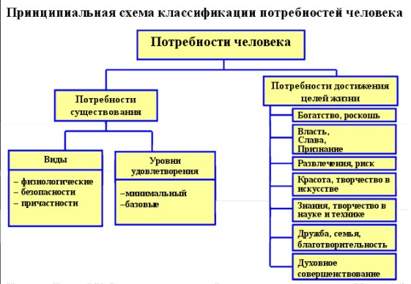

Для удовлетворения своих потребностей люди потребляют *блага* - как материальные (например, хлеб, или бензин), так и нематериальные (например, театральное зрелище или "ноу-хау"). Одни блага предназначены для окончательного потребления (хлеб, услуги театра), другие блага являются ресурсами, необходимыми для производства окончательно потребляемых благ (бензин, "ноу-хау").

Некоторые блага являются практически неограниченными (как, например, свежий воздух). Однако большинство благ ограничены - их не хватает для полного удовлетворения существующих в данный момент потребностей людей. Эту вторую категорию благ называют *экономическими благами*, и экономическая деятельность как раз направлена на увеличение их количества и качества.

В условиях рыночного хозяйства большинство экономических благ (но не все) становятся товарами. *Товар* - это продукт труда, произведенный не для собственного потребления, а для обмена на другие товары, для продажи на рынке.

Для понимания того, какие именно экономические блага становятся товарами, надо обратить внимание ещё на два приёма их классификации: как потребляются те или иные блага - индивидуально (как хлеб) или коллективно (как телевизионная передача), можно ли исключать из потребления уклоняющихся от уплаты "зайцев" (например, услугами сил правопорядка пользуются все - и исправные налогоплательщики, и уклоняющиеся от уплаты налогов, - в то время как в театр возможен вход только строго по купленным билетам).

Согласно этим двум критериям выделяют четыре типа потребляемых людьми экономических благ - частные, общие, квазиобщественные и общественные (табл.2).

Таблица 2. Типы экономических благ

|  |  |  |
| --- | --- | --- |
| Исключаемость | Использование | |
| Индивидуальное | Коллективные |
| Исключаемость возможна | Частные блага (хлеб, машины, услуги парикмахерской и т.д.) | Общие блага (театры, библиотеки, телефонная связь и т.д.) |
| Исключаемость невозможна (или очень затруднена) | Квазиобщественные блага (полезные ископаемые, пресная вода и т.д.) | Общественные блага (национальная оборона, правозащита и т.д.) |

Товарами становятся в основном частные блага, поскольку здесь продавец и покупатель непосредственно общаются лицом к лицу. Чтобы сделать товарами общие и квазиобщественные блага, государство должно обеспечить некоторые специальные условия (например, юридически закрепить исключительные прав собственности на разработку полезных ископаемых или на исполнение театральных спектаклей). Что же касается общественных благ, то рынок с их производством принципиально справиться не может, поэтому производство этих благ государство вынуждено брать на себя.

Чтобы производить экономические блага, необходимо использовать *ресурсы* (факторы производства, производительные силы). Принято выделять пять основных видов ресурсов - труд, земля (естественные ресурсы), капитал (искусственно созданные материальные ресурсы), предпринимательские (организаторские) способности, информация.

*Труд (*рабочая сила) - это физические и умственные способности, а также умение и желание работника использовать свои способности. Особенность человеческого фактора производства заключается в том, что работник является одновременно и ресурсом, и потребителем. Работая, он создаёт блага для удовлетворения и развития своих же потребностей. Поэтому здоровье, образование, квалификация работника, содержание его труда и отношение к нему являются показателями и благосостояния, и качества рабочей силы.

"*Землей*" называют все естественные ресурсы, предоставляемые природой. К ним относят не только плодородную почву, но и лесные богатства, запасы полезных ископаемых, пресную воду и т.д.

*Капитал* - это все созданные людьми средства для производства экономических благ (машины, оборудование, сырье и т.д.). Речь идет прежде всего о материальном капитале, но в условиях развитого рыночного хозяйства капиталом становятся деньги и другие финансовые активы, на которые можно приобрести материальные капитальные ресурсы.

*Предпринимательский (организаторский*) *талант* - это способность творчески руководить использованием всех остальных ресурсов, брать на себя ответственность и риск.

Первоначально экономисты говорили только о четырех видах ресурсов, но в 20 в. они стали выделять еще один фактор производства под названием "*информация*". Это данные о новаторских приёмах использования других ресурсов, выраженные, как правило, в знаковой форме (книжные тексты, программы для компьютеров). Если предпринимательский фактор неотрывно связан с личностью человека, то информация отделяется от ее создателя и может функционировать вполне самостоятельно (торговля патентами, "ноу-хау" и т.д.). В отличие от других ресурсов, информация может тиражироваться. "Если у меня есть рубль и у тебя есть рубль, то после обмена у каждого останется по рублю, - гласит пословица. - Но если у меня есть идея и у тебя есть идея, то, поменявшись ими, каждый будет иметь по две идеи".

Все перечисленные факторы производства существовали на протяжении практически всей человеческой истории (информация - с момента возникновения письменности). Однако их значение существенно менялось. В докапиталистических обществах главными факторами были физический труд и земля. При капитализме первенство перешло к капиталу и предпринимательству. С развертыванием НТР основное значение получают творческий труд ("человеческий капитал") и информация.

## Практическое задание

Какие из приведенных ниже утверждений о пирамиде Маслоу Вы считаете правильными?

*А. Она нарисована Маслоу в одной из его публикаций.*

*B. Она справедлива для всех людей, в том числе для ученых, писателей, художников.*

*C. Она очень проста и поэтому нравится студентам и преподавателям.*

*D. Она хорошо иллюстрирует анекдот о поиске под фонарем.*

В экономической теории известен так называемый "парадокс Смита". Вот его суть: вода гораздо полезнее для человека, чем алмазы. Почему же алмазы стоят так дорого, а вода имеет ничтожно малую стоимость? Как бы Вы ответили на вопрос Смита?

Как на ваш взгляд, изменятся или нет потребление товаров в предстоящее годы, во время кризисной ситуации? Обоснуйте ответы.